**INFORME DE EXAMEN DIAGNÓSTICO  
TERCER SEMESTRE GRUPO C  
ASIGNATURA: ELECTRONICA II  
CATEDRATICO: JOAQUIN IRIGOYEN BAUTISTA**

**SEPTIEMBRE DE 2021**

**RESUMEN**

A un total de 29 alumnos, del grupo 3° C de Ingeniería Mecánica Automotriz se les aplicó un examen diagnóstico el cual contenía 10 reactivos entre ejercicios y conceptos sobre electronica de potencia como conceptos basicos y circuitos para evaluar el comocimiento sobre lo que se verá en la materia de Electronica II.

Con el propósito de:

* Conocer el nivel de conocimiento de los estudiantes en el área correspondiente.
* Detectar las debilidades y fortalezas para crear una correcta estrategia de enseñanza-aprendizaje.

Tomando como referencia el examen de diagnóstico mencionado, se obtuvieron los siguientes resultados:

CALIFICACION MÁS ALTA: 10

CALIFICACION MÁS BAJA: 3

PROMEDIO GENERAL: 6.14

**RESULTADOS OBTENIDOS EN EL EXAMEN**

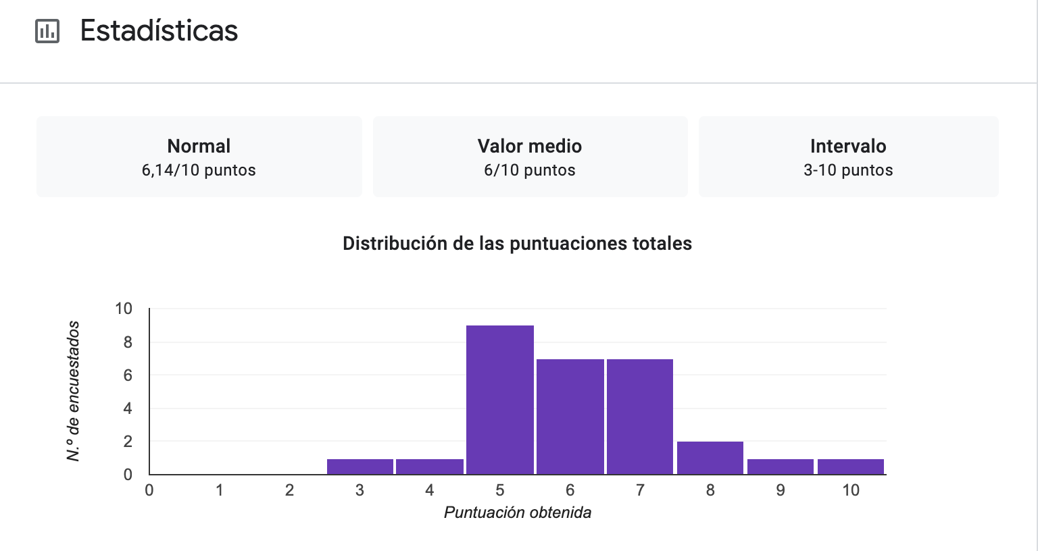

**DEBILIDADES ENCONTRADAS**

* Desconocimiento de algunos conceptos de la materia
* Carencia de habilidades para analizar un problema.

**ESTRATEGIAS.**

* Promover un ambiente en el que se permita imaginar, transformar, idealizar, resolver y rediseñar. Un ambiente donde se pueda comunicar, donde haya tolerancia para las reacciones espontáneas.
* Escuchar activamente a compañeros y compañeras recibiendo retroalimentación de otros y generar nuevas ideas con base en sus experiencias.
* Organizar equipos de trabajo con la totalidad de integrantes del grupo, para analizar los temas y ejemplificar ante el grupo las características de su utilización
* Realizar una discusión grupal que permita recuperar los aprendizajes vistos en cada unidad

**ALCANCE**

Se busca que el estudiante utilice formas agiles para analizar problemas, diseñar circuitos y poner en marcha dispositivos prácticos, que puedan ser útiles para su desempeño. Los estudiantes realizarán diseños de electrónica de potencia después de dominar los principales conceptos de: potencia, electricidad, corriente y voltaje, dispositivos de CA, inversores, reguladores, etc.

**CONCLUSION GENERAL**

Esta evaluación permite que el catedrático, ponga especial interés en alumnos que desconocen parcial o totalmente la materia organizando grupos de trabajo donde se involucren con interés con los alumnos sobresalientes que conocen un poco más de la materia, para la resolución efectiva de los ejercicios y prácticas que se van a realizar durante el curso.